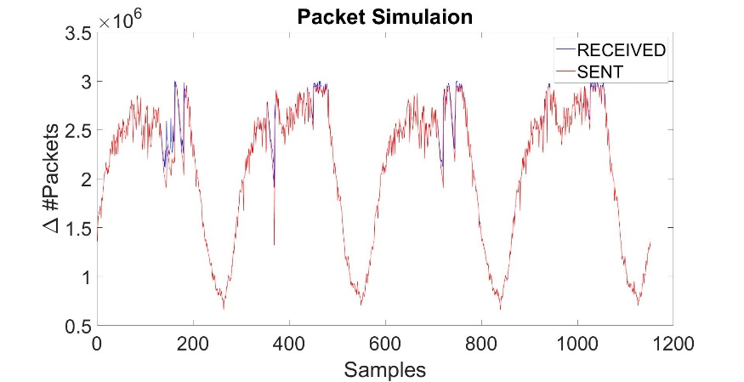

Fig1: Pacchetti ricevuti e inviati in Mininet

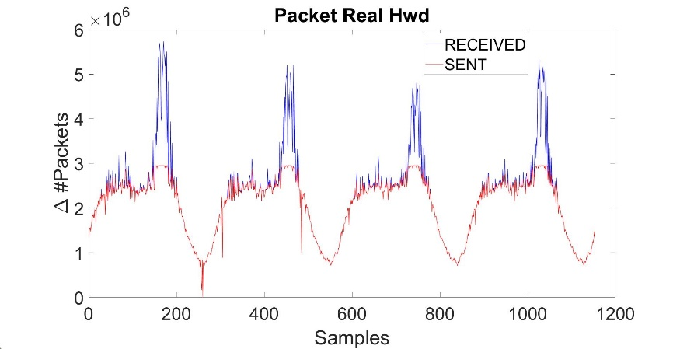

Fig2: Pacchetti ricevuti e inviati su Hardware reale

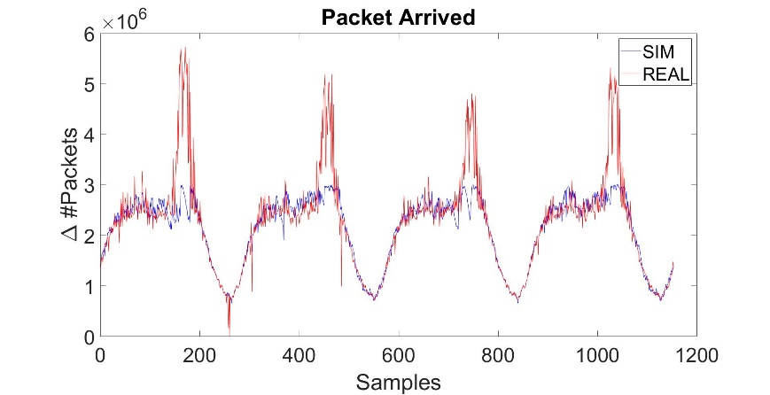

Fig3: Confronto tra i pacchetti arrivati in Mininet e su Hardware Reale

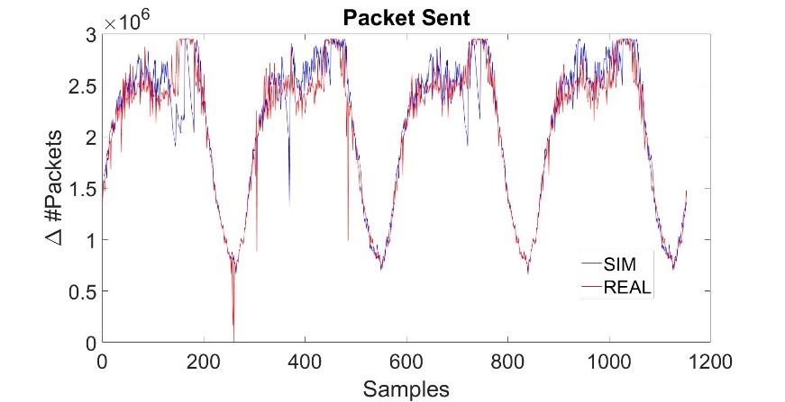

Fig4: Confronto tra i pacchetti inviati in Mininet e su Hardware Reale

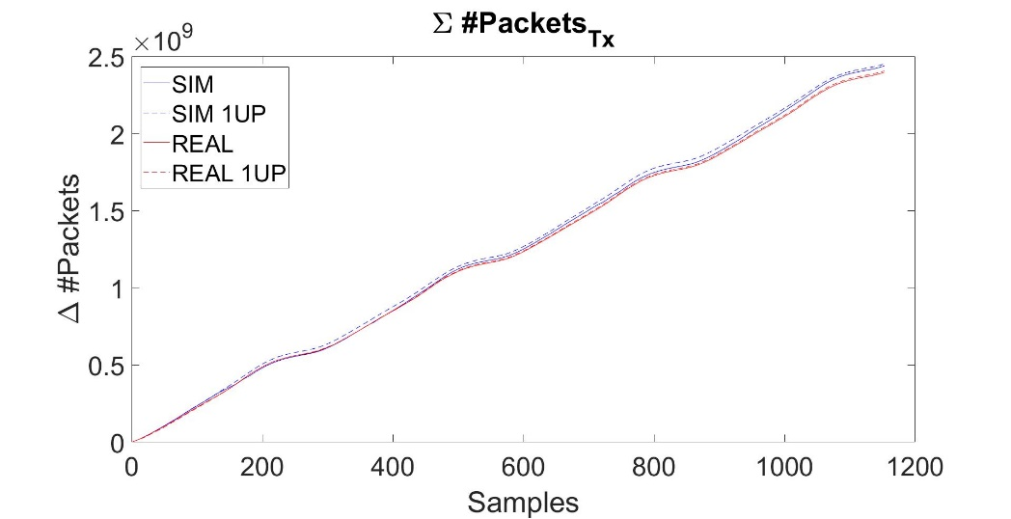

Fig5: Confronto della somma dei pacchetti trasmessi

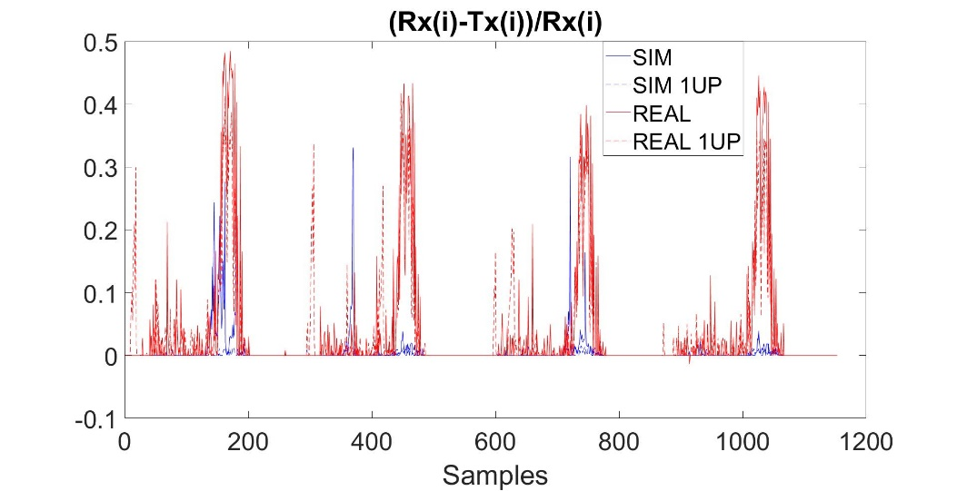

Fig6: Normalizzazione

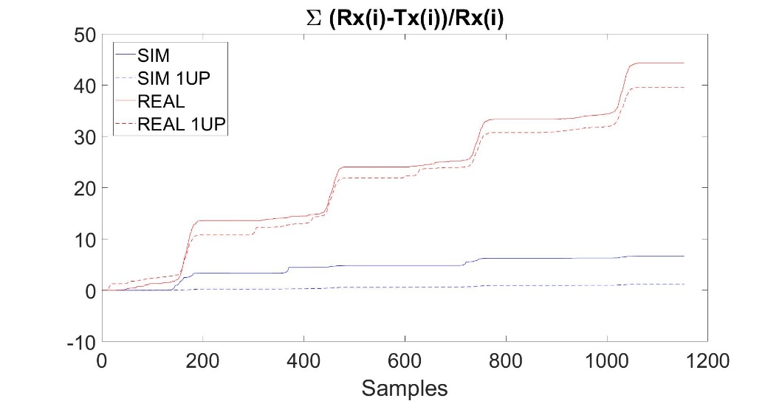

Fig7: cumsum della Normalizzazione